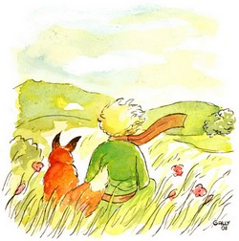
Sproglig øvelse - til Le Petit Prince

Indsæt det manglende ord

1. Les adultes ne (pouvoir)_________________rien comprendre
2. La planète du petit prince est (petit)____________
4. Le petit prince (vouloir) __________une caisse à son mouton.
5. Saint-Exupéry et le petit prince (aller)___________rester dans le désert quelque temps
6. Ils (avoir)__________une (grand)____________compréhension l’un pour l’autre
7. Saint-Exupéry lui (faire)___________un dessin
8. Ils se (comprendre)_______________________
9. Le petit prince (visiter)_______________beaucoup de(planète)__________
qui (être)___________plus (grand)_____________ que la sienne
10. Saint-Exupéry (pouvoir)____________réparer son avion lui-même.
11. Le petit prince (vivre)__________seul sur sa planète
12. Les grandes personnes (avoir)_________des (bon)__________explications
13. Il y a beaucoup _______choses(qui/que)________le petit prince apprécie.
14. Personne ________connaît le petit prince
15. Le petit prince (attendre 3.)_______________le coucher de soleil.
16.Saint- Exupéry (habiter 1. i imparfait)____________ ______ France

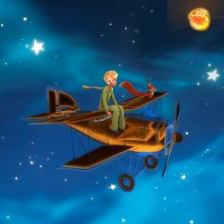
RB

